Организация образовательной среды в логопедическом кабинете.
В моём логопедическом кабинете создана развивающая предметно-пространственная среда в соответствии с требованиями САНПиН, ФГОС ДО. При создании развивающей предметно-пространственной среды я опиралась на интегрированный подход с учетом требований, образовательных областей и видов детской деятельности. Развивающая среда кабинета постоянно обновляется.
Трансформируемость  Центры подгрупповой и индивидуальной работы меняются от формы организации НОД, от цели занятия. Наглядно – дидактический материал (дидактические пособия, плакаты) легко снимается благодаря удобным приспособлениям и меняется в зависимости от лексической темы. Зеркало и окно по мере необходимости закрываются шторами. В кабинете используется легкая детская мебель, которую ребенок может передвинуть сам. Рабочее место может быть оборудовано как под одного ребенка, так и под 2-3х, а также для подгруппы детей. | 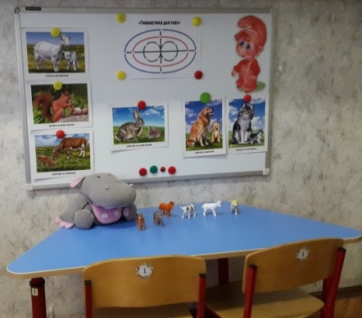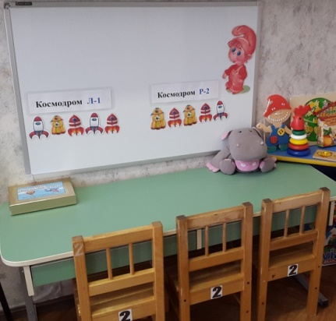  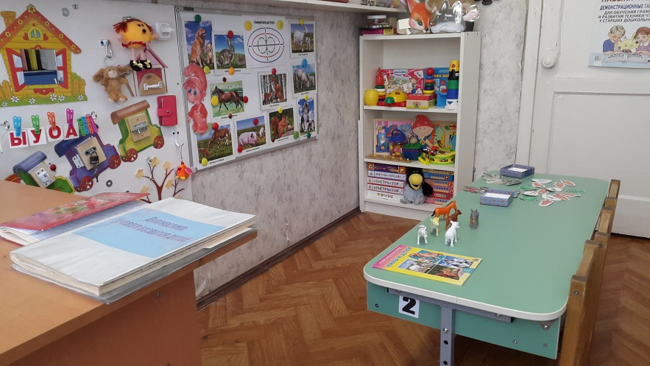
Полифункциональность  В логопедическом кабинете есть наборы полифункциональных технологий (лэпбуки, бизиборд и т.д.) которые могут быть использованы как детьми, так и педагогом по-разному. | 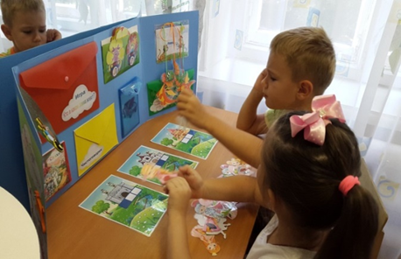  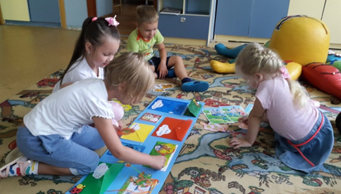  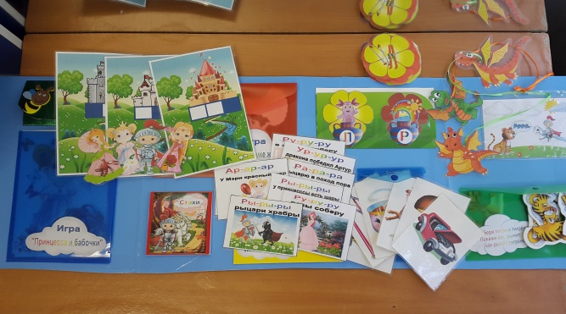  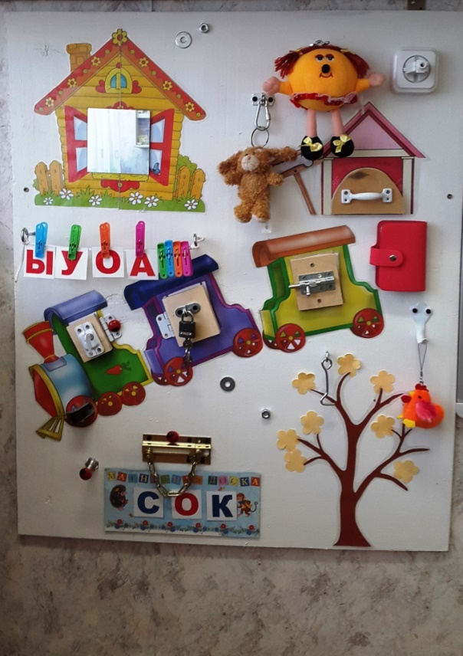
Насыщенность  Наполнение уголков (зон) игровой деятельности предусматривает одновременную игру нескольких детей. | 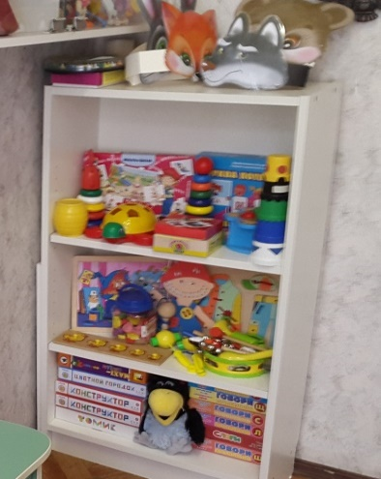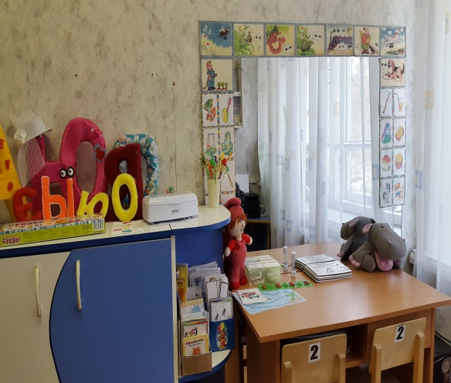
Вариативность  В кабинете действует система вариативной атрибутики (по временам года сменяется оформление пространства, модули для дыхательной гимнастики), еженедельно меняются оформление по лексическим темам. | 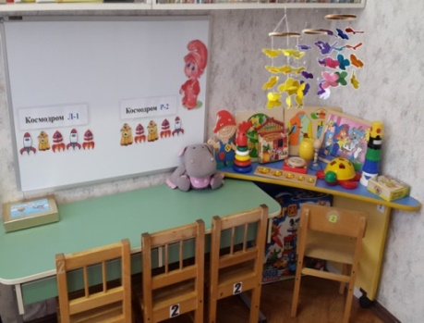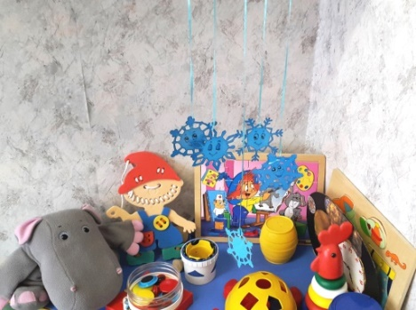
Безопасность  В кабинете используется легкая детская мебель, которая не причинит ребенку вред, все игрушки в исправном состоянии, без сколов и трещин, на все игрушки и пособия имеются сертификаты качества. Пособия, игрушки, оборудование логопедического кабинета соответствует требованиям САНПиН. | 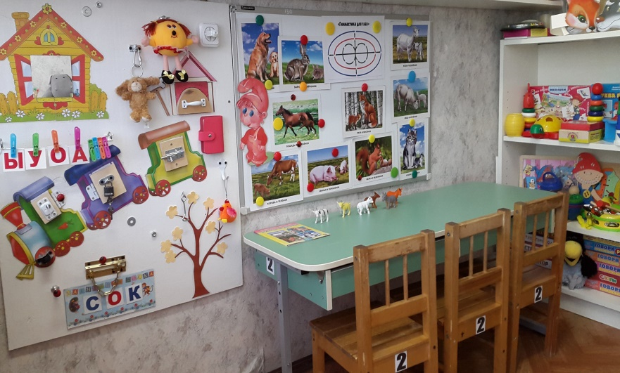
Доступность  Материал для самостоятельных игр расположен на нижних открытых полках на уровне детей, обеспечивая свободный доступ и игру. Методическая литература и документация логопеда – в закрытых шкафах и на верхних полках шкафов. | 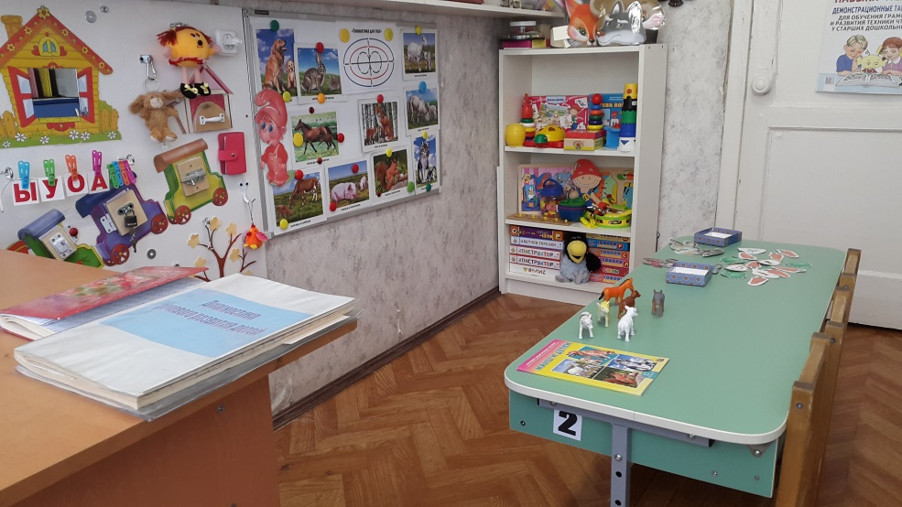  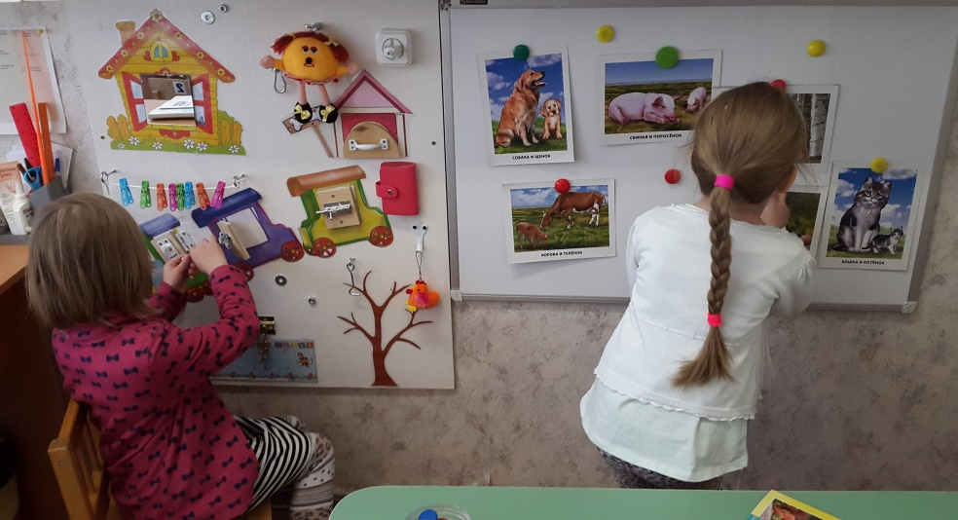

По целенаправленному оснащению и применению мой логопедический кабинет можно условно разделить на несколько основных центров:
Центр консультирования и информирования для педагогов и родителей.  Обеспечивает взаимодействие учителя-логопеда с родителями, обмен мыслями, чувствами, переживаниями; способствует повышению педагогической культуры родителей, формированию у них педагогических компетенций. | 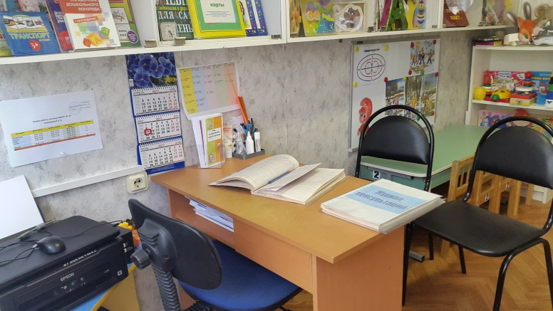
Центр индивидуальной работы. Находится в наиболее освещенном месте. Оборудован столом, с большим удобным зеркалом с дополнительной подсветкой. Здесь находятся: логопедические зонды, ватные диски, спирт, ватные палочки, салфетки, зеркало для обследования ротовой полости, картинки с артикуляционными упражнениями. Кроме того, в зоне внимания детей над зеркалом расположены картинки базового комплекса артикуляционной гимнастики, который используется на этапах постановки и автоматизации звуков. Данный центр наполнен речевым материалом по автоматизации звуков; дидактическими пособиями  по автоматизации и  дифференциации звуков. Здесь находятся куклы «Веселый Язычок» - хозяин кабинета и бегемотик Жужа помогающий дошкольникам осваивать артикуляционные упражнения. | 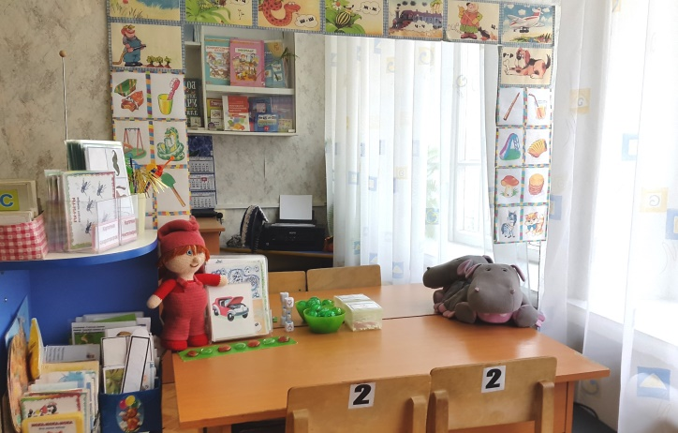
Центр подгрупповой работы. Здесь расположены: магнитная доска с магнитными буквами азбуки; бизиборд; стол и стулья; дидактические настольные пособия и игры.  Обеспечивает возможность общения и совместной деятельности детей и логопеда | 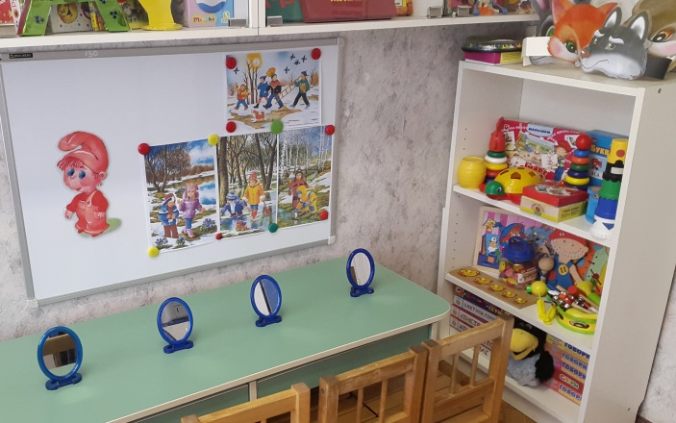
Центр сенсо – моторного развития. Находится в доступном для детей месте и включает в себя разнообразные конструкторы, шнуровки, мозаики, пирамидки, матрешки, мелкие игрушки, игры с прищепками, игры с нитками, счетными палочками, семенами, сухой бассейн, чётки, трафареты, картотеки пальчиковой гимнастики, упражнений на координацию речи и движения, набор пазлов, набор кубиков, коврик для тактильно-кинестетической стимуляции пальцев рук. | 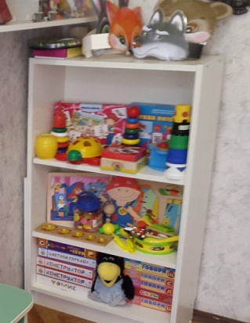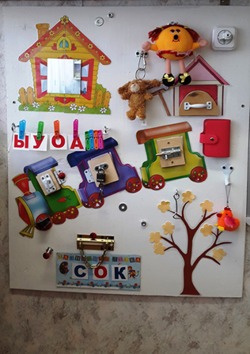
Центр учебно-методического материала. Весь материал систематизирован по разделам, пособия пронумерованы по темам: звукопроизношение, развитие фонематического восприятия, лексико-грамматического строя, связной речи, обучение грамоте. Имеются картотеки по всем разделам.  Документация логопеда и паспорт логопедического кабинета хранятся в шкафу рядом с рабочим местом.  Имеются ТСО: компьютер, сканер, принтер, ноутбук. | 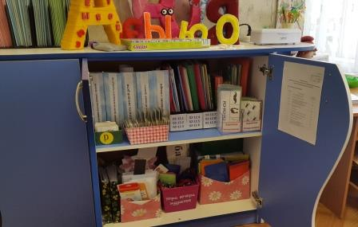  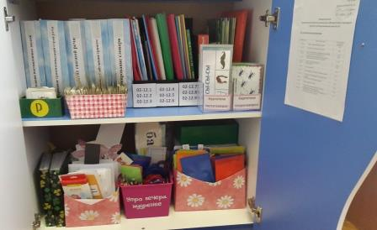
Правильная организация развивающей предметно-пространственной среды в кабинете учителя-логопеда обеспечивает максимальную реализацию образовательного потенциала пространства кабинета в соответствии с особенностями каждого возрастного этапа, с учётом особенностей и коррекции недостатков их развития.

